# Desafio.

Olá equipe! Estamos de volta com um novo desafio emocionante. A mineradora ficou muito satisfeita com o caminhão fora de estrada que construímos, mas fizeram algumas alterações no percurso que agora estão impedindo o caminhão de passar.

Para resolver esse problema, precisamos fazer ajustes no código do caminhão para que ele consiga navegar pelo novo trajeto sem problemas. A mineradora nos informou que agora há interseções e curvas no percurso, o que requer adaptações em nosso código.

Aqui estão algumas das atualizações no percurso que precisamos considerar:

* **Interseções**: Agora existem pontos onde o caminhão precisa fazer escolhas sobre qual direção tomar.
* **Curvas**: O caminho agora inclui curvas que exigem uma navegação mais precisa por parte do caminhão.

Nas imagens a seguir é visto melhor como o robô deve se comportar em cada situação.

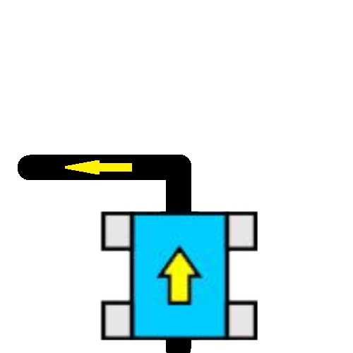

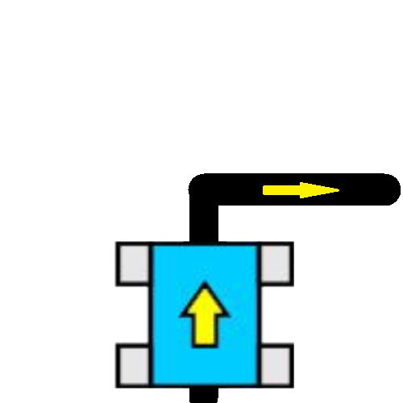

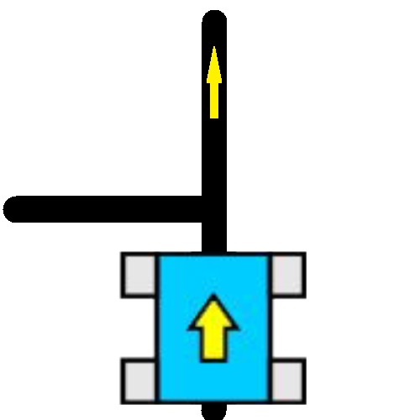

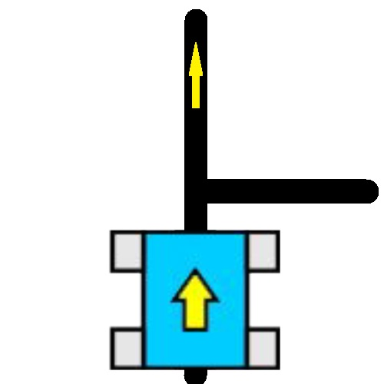

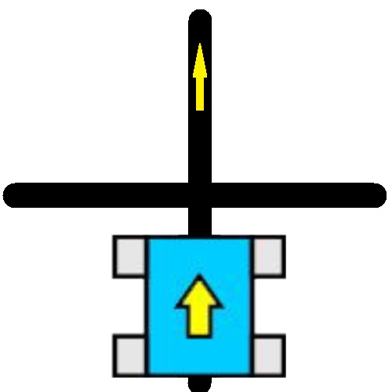

Essas mudanças são cruciais para garantir que os caminhões possam retomar o trabalho o mais rápido possível, já que qualquer atraso representa um grande custo financeiro para a empresa.

Se surgirem dúvidas ou dificuldades durante a atualização do código, lembrem-se de que o líder técnico está disponível para oferecer orientação e suporte. Além disso, temos à nossa disposição um documento com dicas valiosas elaborado por engenheiros experientes, que certamente nos ajudará durante o processo de ajuste do código.

Com determinação, criatividade e trabalho em equipe, estou confiante de que podemos fazer os ajustes necessários para que os caminhões possam voltar ao trabalho com sucesso. Vamos lá, equipe, mãos à obra!

# Organização das tarefas do desafio.

Desmembre o desafio em tarefas menores e, a partir disso, distribua essas tarefas entre os membros da equipe.

| Nome do integrante | Tarefa |
| --- | --- |
|  |  |
|  |
|  |  |
|  |
|  |  |
|  |
|  |  |
|  |

# Como a equipe solucionou o desafio?

Explique, em poucas palavras, como a equipe conseguiu solucionar o desafio proposto.